
Herzlich willkommen beim
Landes-Verband Soziokultur Sachsen e.V.!
Ein Text in Leichter Sprache

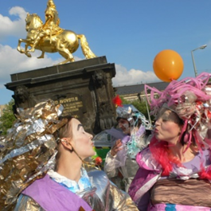
Was bedeutet Soziokultur?
Sozio bedeutet: Gesellschaft.
Die Gesellschaft sind wir alle.
Soziokultur bedeutet: Kultur und Gesellschaft.
Also Kultur, die Menschen zusammen bringt.

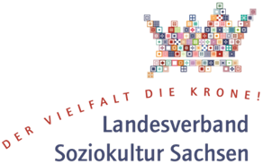
Der Landes-Verband Soziokultur Sachen e.V.
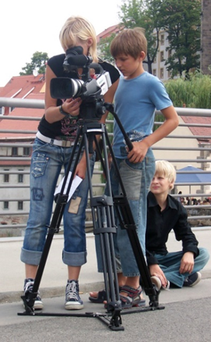
Wir sind ein Verein.
Die Abkürzung von Verein ist e.V.
Das bedeutet: eingetragener Verein.
In unserem Verein arbeiten verschiedene
Menschen aus Sachsen zusammen.
Die Menschen arbeiten in Kultur-Häusern
und sie machen Projekte.
Projekte bedeutet:
Sie machen etwas nur für eine bestimmte Zeit.
Zum Beispiel ein Jahr lang.

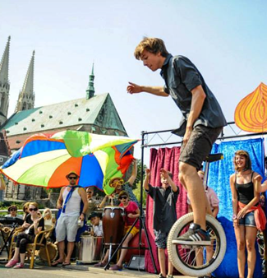
Was sind Kultur-Häuser?
Kultur-Häuser sind Häuser für Kultur
und für Menschen.
Zur Kultur gehören zum Beispiel:
Konzerte, Theater, Kino oder Tanz.
Zur Kultur gehören aber auch Themen wie
Politik, Umwelt oder
unser Leben in der Gesellschaft.
Die Mitarbeiter in den Kultur-Häusern haben gemeinsame Ziele.
Sie interessieren sich für die gleichen Sachen.
Sie haben in den Kultur-Häusern ähnliche Probleme.
Deshalb sind sie in unserem Verein.
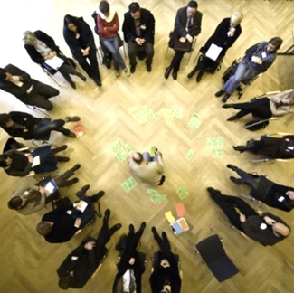
Durch den Verein können die Kultur-Häuser
besser zusammen arbeiten.
Wir helfen den Mitarbeitern aus den
Kultur-Häusern dabei.
Wir beraten sie auch.
Wir setzen uns für sie ein.
Wir machen die Arbeit der Kultur-Häuser bekannter.
Zum Beispiel in der Gesellschaft.
Unser Ziel ist es, dass die Menschen gut zusammen leben können.
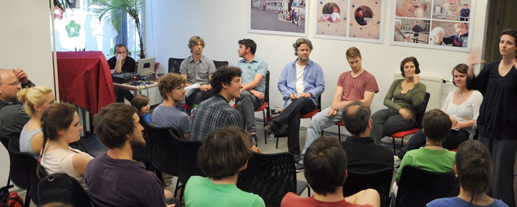
Die Kultur-Häuser sind in verschiedenen Orten im Bundes-Land Sachsen.
Deshalb heißt unser Verein auch Landes-Verband.
Wir haben ein Büro in Dresden.
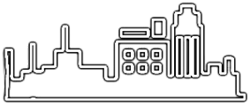
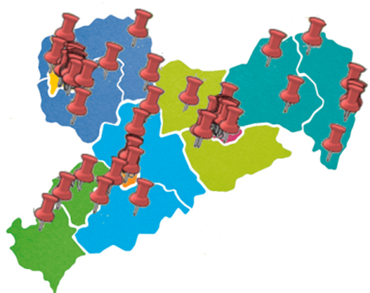
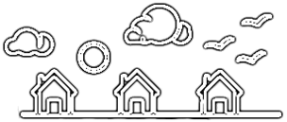
Die meisten Kultur-Häuser sind in Städten,
zum Beispiel in Leipzig, Dresden, Chemnitz oder Görlitz.
Manche Kultur-Häuser sind in kleineren Orten
wie zum Beispiel Großpösna oder Deutzen.
Die Kultur-Häuser machen alle Soziokultur.
So ein Kultur-Haus nennen wir auch:
Soziokulturelles Zentrum.

Was machen Kultur-Häuser?

In Kultur-Häusern können Sie Kultur erleben.
Die Kultur-Häuser machen
Kultur-Veranstaltungen für alle.
Zum Beispiel: Konzerte, Theater, Kino, Vorträge, Lesungen oder Tanz.
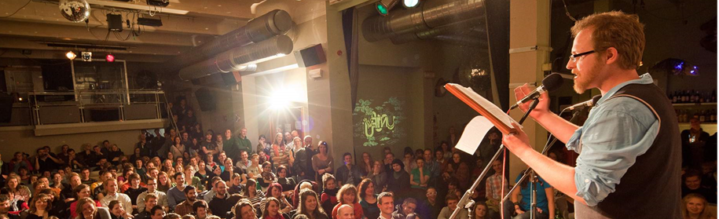
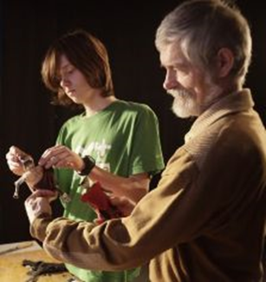
Jeder und Jede kann hingehen:
· Alte und junge Menschen.
· Menschen, die wenig oder viel Geld haben.
· Menschen mit und ohne Behinderung.
· Deutsche und Menschen aus anderen Ländern.
Es soll leicht sein, hinzugehen oder mitzumachen.

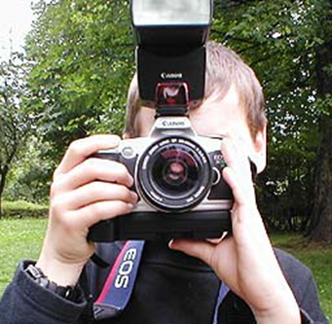
In Kultur-Häusern können Sie selbst Kultur machen.
Viele Kultur-Häuser machen Kurse.
In den Kursen können Sie etwas lernen
oder ausprobieren.
Zum Beispiel: Musik machen, Tanzen,
Malen, Sport, Töpfern, Filme drehen
oder Deutsch lernen.
Künstler, Lehrer und Trainer helfen dabei.
Kinder und Erwachsene können
zum Beispiel Theater spielen.
Sie können selbst Vorträge halten oder zuhören.
Und vieles mehr.

Kultur-Häuser sind Treff-Punkte.
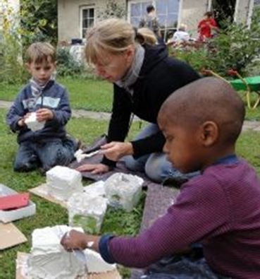
Hier treffen sich Menschen und reden miteinander.
Zum Beispiel ältere Menschen.
Oder Jugendliche.
Oder Familien mit Babys.
Oder Menschen aus anderen Ländern.
Es kommen auch Politiker, Künstler
oder Wissenschaftler.
In vielen Kultur-Häusern gibt es Kurse
für Kinder und Jugendliche.
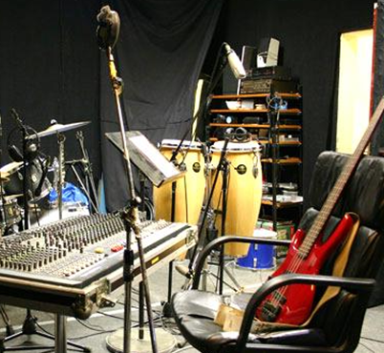
Oft gibt es ein Café oder einen Garten.
In vielen Kultur-Häusern können Sie sich einen Raum mieten.
Auch andere Vereine können sich einen Raum mieten.
Zum Beispiel für Gespräche oder Feiern.
Es ist immer etwas los.

Für die Menschen an dem Ort kann
ein Kultur-Haus sehr wichtig sein.
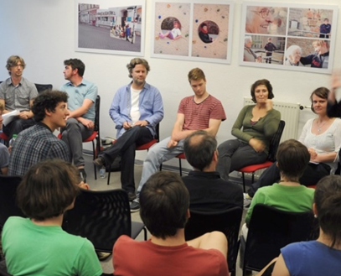
Oder für die Menschen im Stadt-Viertel.
Weil sie dort viel machen können.
Weil sie andere Menschen treffen können.
Weil sie nicht allein sind.
Sie finden dort auch Unterstützung.
Zum Beispiel, wenn sie Probleme haben.
Oder wenn sie eine gute Idee haben.
Viele fühlen sich ein bisschen wie zu Hause.
Kultur-Häuser kämpfen auch für die Menschen.
Zum Beispiel wenn etwas Schlimmes passiert wie ein Hoch-Wasser.

Die Mitarbeiter und Mitarbeiterinnen
in den Kultur-Häusern reden mit den Menschen.
Sie wollen wissen: Was interessiert die Menschen?
Was ist gerade wichtig für die Gesellschaft?
Dann überlegen sich die Mitarbeiter
und Vereins-Mitglieder ein Programm.
Kultur-Häuser helfen auch Menschen
aus anderen Ländern oder aus einer anderen Stadt.
Sie sollen sich auch zu Hause fühlen.

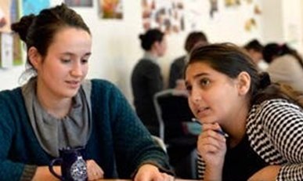
Für fast alle Kultur-Häuser
sind ehrenamtliche Mitarbeiter und Mitarbeiterinnen wichtig.
Das sind Menschen, die in ihrer Freizeit
freiwillig in den Kultur-Häusern helfen.
Sie bekommen kein Geld dafür.
Sie helfen, weil es Spaß macht.
Sie helfen, damit alles besser wird.
Sie haben auch viele gute Ideen.

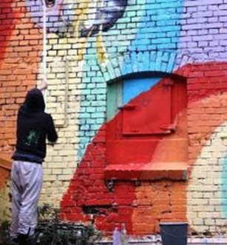
Die einzelnen Kultur-Häuser
sind sehr unterschiedlich.
Weil die Orte sehr unterschiedlich sind.
Weil die Menschen in den Orten
unterschiedliche Interessen haben.
Weil jedes Kultur-Haus
eine andere Geschichte hat.

Sie haben Fragen
zu den Kultur-Häusern in Sachsen?
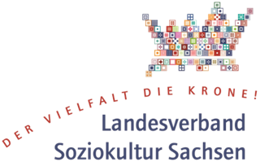
Oder zu unserem Verein?
Dann können Sie sich bei uns melden.
Die Adresse ist:
Landesverband Soziokultur Sachsen e.V.
Landes-Geschäfts-Stelle
Stauffenbergallee 5 b
01099 Dresden
Die Telefon-Nummer ist: 0351 - 804 59 53.
Die E-Mail-Adresse ist: info@soziokultur-sachsen.de


Über Leichte Sprache
Dieser Text ist in Leichter Sprache.
Leichte Sprache ist eine besonders verständliche Sprache.
Der Text ist für Menschen, die Leichte Sprache besser verstehen.
Oder die große Schrift besser lesen können.
Das können zum Beispiel sein:
· Menschen mit Lern-Schwierigkeiten.
· Menschen, für die Deutsch eine Fremd-Sprache ist.
· Manche Menschen, die nicht so gut sehen können.
· Manche gehörlose Menschen.
· Und viele andere.
Wir wollen möglichst niemanden ausschließen.
Manchmal steht im Text nur die männliche Form.
Zum Beispiel Künstler oder Lehrer.
Wir meinen damit aber Männer und Frauen.
Es gibt diesen Text auch in schwerer Sprache.
Text Leichte Sprache: Büro für Leichte Sprache Lebenshilfe Sachsen e.V.
www.leichte-sprache-sachsen.de
Zeichen Leichte Sprache: Inclusion Europe
Fotos: Landesverband Soziokultur Sachsen e.V.

